PRIORITA KSK
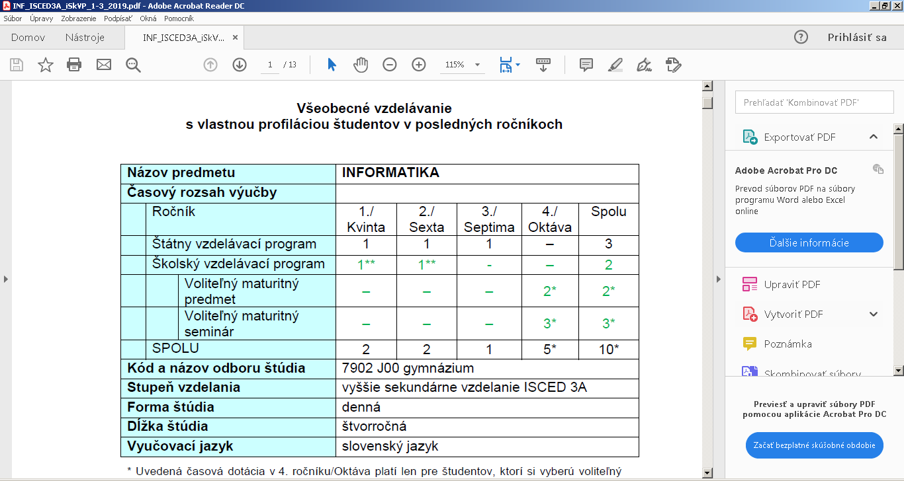

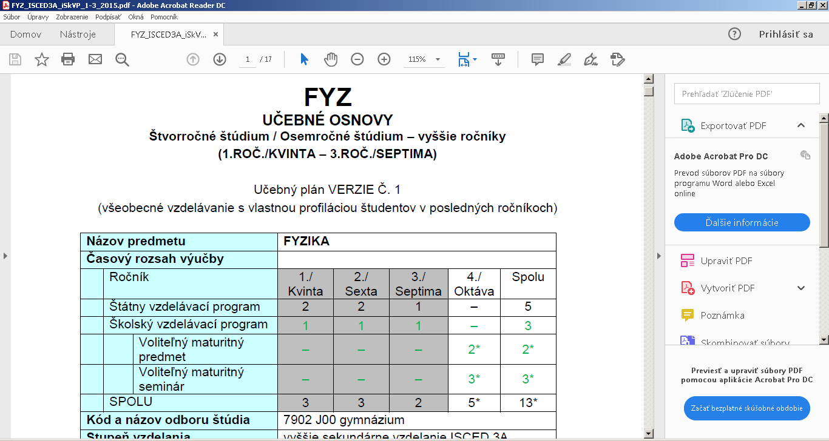
- aktuálne je výučba FYZ posilnená o 3VH zo Školského vzdelávacieho programu
- navrhovaná zmena presun 1 VH zo Školského vzdelávacieho programu na výučbu GEO a 1 VH na výučbu CHE od nasledujúceho šk. roku 2021/22

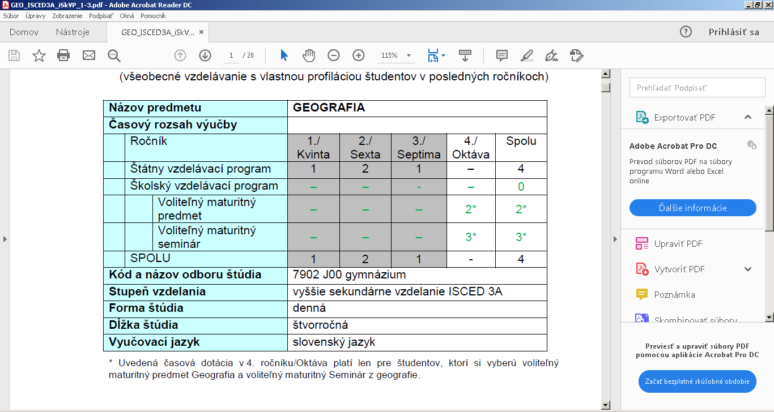
- aktuálne je výučba GEO na minime podľa Štátneho vzdelávacieho programu
- navrhovaná zmena: pridanie 1 VH GEO v rámci Školského vzdelávacieho programu do 1.ročníka

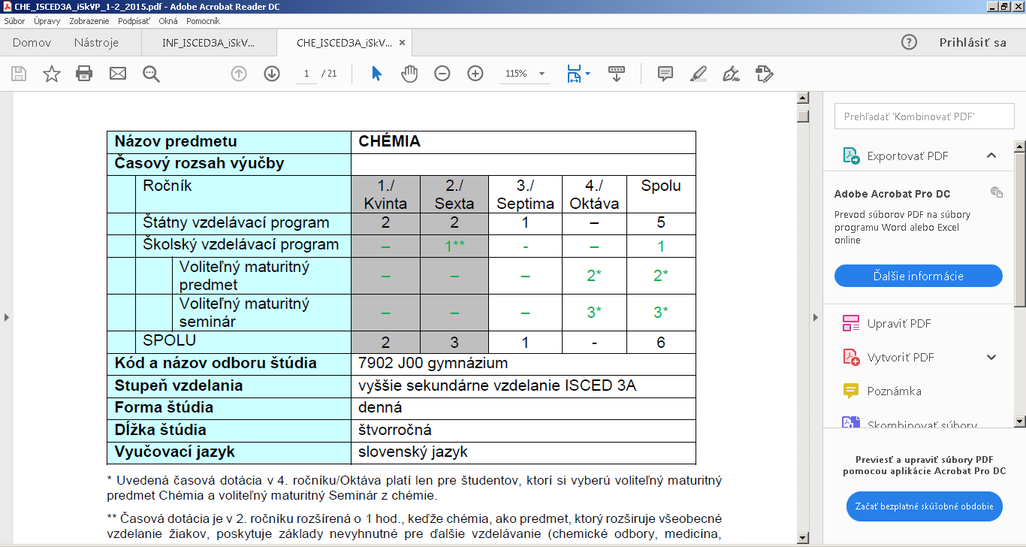
- aktuálne je výučba CHE posilnená o 1VH podľa Školského vzdelávacieho programu
- navrhovaná zmena: pridanie 1 VH CHE do 1. ročníka

Odôvodnenie návrhu:
Návrh počtu VH k predmetom nebol za posledné obdobie prehodnotený, najviditeľnejšie za posledné 2 roky je súčasný záujem žiakov a trend preferovaného záujmu žiakov na VŠ orientovaný práve na BIO, GEO a CHE. Dôležitým aspektom pre navýšenie časovej dotácie aj odstránenie pocitu u žiakov, že píšu každú VH písomky..., ktorý pri jednohodinovej dotácii GEO a CHE nadobúdajú.
Argumentácia navrhovanej zmeny – pridanie 1 VH GEO absolvovaných za štúdium v 1.-3.ročníku štvorročného štúdia:
- zvýšený záujem žiakov o predmet z dôvodu vysokokvalitných vyučovacích hodín a využívania inovatívnych a zážitkových metód vyučovania,
- nárast počtu maturantov z predmetu GEO, ich 100%-né umiestnenie na PF UPJŠ - učiteľstvo BIO-GEO a GEO,
- Počet maturantov: 4 umiestnenie všetkých na PF UPJŠ - učiteľstvo BIO-GEO, GEO
- Počet žiakov predmetu SEG v školskom roku 2019/20 - 7 (36,8%)
- zapojenosť žiakov do predmetových olympiád (vo všetkých kategóriách na úrovni ŠK, OK, KK) a súťaží , SOČ, ktoré sú základné kritérium podstatné pri hodnotení kvality školy,
- rodičom záleží KVALITE VZDELANIA ich detí, potreba vytvorenia priestoru na rozvoj kreativity, projektových zručností
- Pozn. Silvia Kandrová – študuje GEO v zahraničí – University of Aberdeen v Škótsku, uspela v konkurencii uchádzačov bez akejkoľvek prípravy na základe stredoškolskej pripravenosti na našej škole
Argumentácia navrhovanej zmeny – pridanie 1 VH CHE absolvovaných za štúdium v 1.-3.ročníku štvorročného štúdia:
- potreba pre štúdium medicíny, učiteľských kombinácií a vedeckých smerov PF UPJŠ , TUKE
- nedostačujúca časová dotácia na zvládnutie obsahu učiva a chýbajúci časový priestor na LC a experimentálnych prác pre získavanie zručností a kompetencií, aj vzhľadom na vybavenosť predmetu experiment. vybavením - Projekt IT AKADÉMIA – projekt K4G - bádateľská forma a vyučovania, máme jediné chemické laboratórium
- oslovení sme boli aj vedením fakúlt TUKE, mailom s prosbou o skvalitnenie prípravy v konkrétnych oblastiach, ktoré vyžadujú laboratórne a medzipredmetové zručnosti
- KVALITA – ide ruka v ruke s INOVATÍVNOSŤOU – VH – medzipredmetovosť a celkový rozvoj zručností a kompetencií – vytvorí sa priestor na rozvoj IKT prostredníctvom CHE – ambícia vytvorenia webovej stránky predmetu, práca s aplikáciami, s grafmi, tabuľkami, programami na tvorbu videí z experimentov, 3D vizualizácia
- každoročná príprava žiakov na maturitnú skúšku – tento šk. rok – bez predmetu SEB
- počet žiakov predmetu SEC v školskom roku 2019/20 - 7 (36,8%)
- každoročná účasť a najvyššie úspechy žiakov na súťažiach CK charakteru – Festival vedy a techniky, olympiádach a SOČ – základné kritérium hodnotenia škôl – podľa zapojenosti a umiestnenia žiakov
- prezentácia vyučovania BIO-CHE-EKO a tým mena školy na celoslovenských konferenciách a webinároch
ÚSPEŠNOSŤ PRIJATIA NA VŠ/NŠ – ŠK. ROK 2019/2020 – 4.A

1. | UPJŠ Košice, Prírodovedecká f., BIO – GEO *
2. | nepodal prihlášku na VŠ
3 | TU KE, Fakulta výrobných technológií Prešov, Počítačová podpora výrobných technológií *
4. | nadstavbové štúdium SOŠ Policajného zboru KE
5. | UPJŠ Košice, Prírodovedecká fakulta, GEO
6. | PU Prešov, FF, ANJ
7. | AOS Liptovský Mikuláš (N)
8. | nepodal prihlášku na VŠ
9. | UPJŠ Košice, Prírodovedecká fakulta, BIO – GEO
10. | PU Prešov, Fakulta HaPV, BIO – OBN **
11. | UPJŠ Košice, PF, BIO – GEO
12. | UPJŠ Košice, PF, BIO – CHE
13. | TU KE, Letecká fakulta, Letecká a kozmická technika *
14. | TU Košice, Strojnícka fakulta, Ekonomika a riadenie podniku *
15. | AOS Liptovský Mikuláš (N)
16. | Prešovská univerzita Prešov, FF, Politológia
17. | Vysoká škola ekonomická Praha, F. informatiky a štatistiky, Informačné médiá a služby
18. | UK Bratislava, Jesseniova lekárska fakulta Martin
19. | UPJŠ Košice, PF, BIO – CHE (N)

